
Liebe Eltern,
am Donnerstag, den 12.02.2026, feiern wir in Bennert Karneval.
Das diesjährige Motto lautet:
„Bunte Vielfalt“!
Ihr Kind darf sich nach Lust und Laune verkleiden.
Wir bitten Sie jedoch darum, dass zur Sicherheit aller, keine waffenähnlichen Gegenstände (z. B. Spielzeugpistolen, Schwerter o. Ä.) mitgebracht werden.
Für die gemeinsame Feier darf jedes Kind gerne etwas zum Knabbern für die Lerngruppe mitbringen – gerne Fingerfood, zum Beispiel:
- Rohkost
- Obst
- Brezeln
Die Absprache erfolgt Lerngruppenintern.
Als besondere Highlights haben wir den Besuch der Tanzgarde „JTSC Blau- Weiß“ am Morgen, sowie den Besuch der Prinzessin, samt ihrem Gefolge, gegen Ende des Tages.
Die Schule endet um 11:30 Uhr. Die OGS findet an diesem Tag bis 15:00 Uhr statt.
Der 13.02. und 16.02.26 sind schulfrei.
Wir freuen uns Ihr Kind am 17.02.26, regulär nach Plan, wieder begrüßen zu können.
Die Abfahrtzeiten der Schulbusse teilen wir Ihnen zeitnah über Sdui mit.
Wir freuen uns auf einen fröhlichen und bunten Karnevalstag mit
den Kindern!
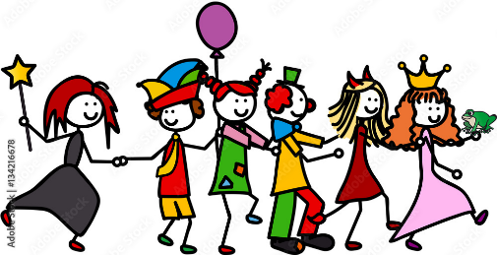
Alaaf !
Ihre Tina Leifer und Team

